НАЗВАНИЕ КОМПАНИИ ______851006 Верещагин Николай________________

КОНФИДЕНЦИАЛЬНО ______________________________________________

ОТЧЕТ О ПРОБЛЕМЕ № ______1_______________________________________

ПРОГРАММА ___________________ Project1.exe­______________________________

ВЫПУСК ___________________________________________________________

ВЕРСИЯ ___________________________________________________________

ТИП ОТЧЕТА (1-6) _1_

1 - *Ошибка кодирования 2* - *Ошибка проектирования*

*3* - *Предложение 4 - Расхождение с документацией*

*5* - *Взаимодействие с аппаратурой 6 - Вопрос*

СТЕПЕНЬ ВАЖНОСТИ (1-3) _2_

*1 – Фатальная 2 - Серьезная 3 - Незначительная*

ПРИЛОЖЕНИЯ (Д/Н). *Если да, какие: ___________________________________________________*

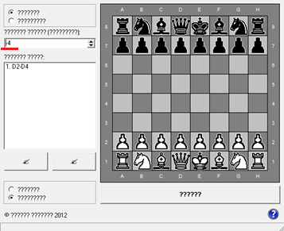

ПРОБЛЕМА

Можно ввести отрицательную глубину поиска ___________________________________________________________________________________

МОЖЕТЕ ЛИ ВЫ ВОСПРОИЗВЕСТИ ПРОБЛЕМНУЮ СИТУАЦИЮ? (Д/Н) _Д_,

ПОДРОБНОЕ ОПИСАНИЕ ПРОБЛЕМЫ И КАК ЕЕ ВОСПРОИЗВЕСТИ

1. Запустить программу Project1.exe.

2. Ввести глубину поиска -4.

3. Нажать «Заново».

4. Партия началась.

ПРЕДЛАГАЕМОЕ ИСПРАВЛЕНИЕ (НЕОБЯЗАТЕЛЬНО)

ОТЧЕТ ПРИСТАВЛЕН СОТРУДНИКОМ ____Верещагин Н.В.____ ДАТА 05/04/21

*СЛЕДУЮЩИЕ ГРАФЫ ПРЕДНАЗНАЧЕНЫ ТОЛЬКО ДЛЯ РАЗРАБОТЧИКОВ*

ФУНКЦИОНАЛЬНАЯ ОБЛАСТЬ _________________

ОТВЕТСТВЕННЫЙ ________________

КОММЕНТАРИИ _________________________________________________________________

СОСТОЯНИЕ (1-2) __ 1 - *Открыто 2 - Закрыт*

ПРИОРИТЕТ (1-5) __

РЕЗОЛЮЦИЯ (1-9) __

1 - *Рассматривается 2* - *Исправлено 3 - Не воспроизводится*

*4 – Отложено 5 - Соответствует проекту*

*6 - Не может быть исправлено 7 - Отозвано составителем*

*8 - Нужна дополнительная информация 9* - *Не согласен с предложением*

ИСПРАВЛЕННАЯ ВЕРСИЯ____________

РАССМОТРЕНО__________________ ДАТА__/__/__

ПРОКОНТРОЛИРОВАНО__________________ ДАТА__/__/__

СЧИТАТЬ ОТЛОЖЕННЫМ (Д/Н) __

НАЗВАНИЕ КОМПАНИИ ______851006 Верещагин Николай________________

КОНФИДЕНЦИАЛЬНО ______________________________________________

ОТЧЕТ О ПРОБЛЕМЕ № ______2_______________________________________

ПРОГРАММА ___________________ Project1.exe­______________________________

ВЫПУСК ___________________________________________________________

ВЕРСИЯ ___________________________________________________________

ТИП ОТЧЕТА (1-6) _1_

1 - *Ошибка кодирования 2* - *Ошибка проектирования*

*3* - *Предложение 4 - Расхождение с документацией*

*5* - *Взаимодействие с аппаратурой 6 - Вопрос*

СТЕПЕНЬ ВАЖНОСТИ (1-3) _2_

*1 – Фатальная 2 - Серьезная 3 - Незначительная*

ПРИЛОЖЕНИЯ (Д/Н). *Если да, какие: ___________________________________________________*

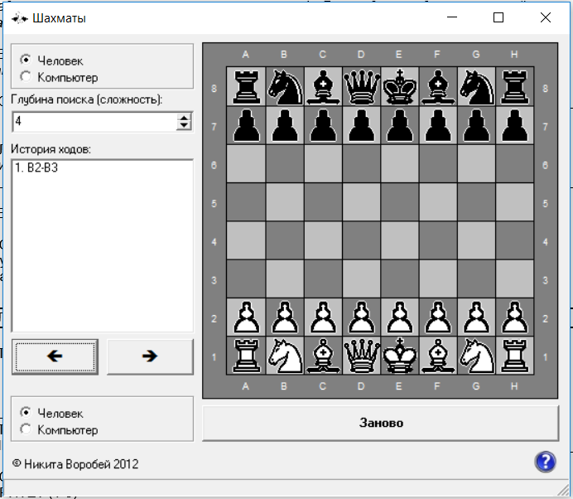

ПРОБЛЕМА

После начала игры, первого хода и нажатия “Ход назад” история ходов сохраняет своё состояние о ходе до следующего хода ___________________________________________________________________________________

МОЖЕТЕ ЛИ ВЫ ВОСПРОИЗВЕСТИ ПРОБЛЕМНУЮ СИТУАЦИЮ? (Д/Н) _Д_,

ПОДРОБНОЕ ОПИСАНИЕ ПРОБЛЕМЫ И КАК ЕЕ ВОСПРОИЗВЕСТИ

1. Запустить программу Project1.exe.

2. Белую пешку выставить с клетки B2 на клетку B3.

3. Нажать «Ход назад».

4. История ходов сохранила своё состояние.

ПРЕДЛАГАЕМОЕ ИСПРАВЛЕНИЕ (НЕОБЯЗАТЕЛЬНО)

ОТЧЕТ ПРИСТАВЛЕН СОТРУДНИКОМ ____Верещагин Н.В.____ ДАТА 05/04/21

*СЛЕДУЮЩИЕ ГРАФЫ ПРЕДНАЗНАЧЕНЫ ТОЛЬКО ДЛЯ РАЗРАБОТЧИКОВ*

ФУНКЦИОНАЛЬНАЯ ОБЛАСТЬ _________________

ОТВЕТСТВЕННЫЙ ________________

КОММЕНТАРИИ _________________________________________________________________

СОСТОЯНИЕ (1-2) __ 1 - *Открыто 2 - Закрыт*

ПРИОРИТЕТ (1-5) __

РЕЗОЛЮЦИЯ (1-9) __

1 - *Рассматривается 2* - *Исправлено 3 - Не воспроизводится*

*4 – Отложено 5 - Соответствует проекту*

*6 - Не может быть исправлено 7 - Отозвано составителем*

*8 - Нужна дополнительная информация 9* - *Не согласен с предложением*

ИСПРАВЛЕННАЯ ВЕРСИЯ____________

РАССМОТРЕНО__________________ ДАТА__/__/__

ПРОКОНТРОЛИРОВАНО__________________ ДАТА__/__/__

СЧИТАТЬ ОТЛОЖЕННЫМ (Д/Н) __

НАЗВАНИЕ КОМПАНИИ ______851006 Верещагин Николай________________

КОНФИДЕНЦИАЛЬНО ______________________________________________

ОТЧЕТ О ПРОБЛЕМЕ № ______3_______________________________________

ПРОГРАММА ___________________ Project1.exe­______________________________

ВЫПУСК ___________________________________________________________

ВЕРСИЯ ___________________________________________________________

ТИП ОТЧЕТА (1-6) _3_

1 - *Ошибка кодирования 2* - *Ошибка проектирования*

*3* - *Предложение 4 - Расхождение с документацией*

*5* - *Взаимодействие с аппаратурой 6 - Вопрос*

СТЕПЕНЬ ВАЖНОСТИ (1-3) _3_

*1 – Фатальная 2 - Серьезная 3 - Незначительная*

ПРИЛОЖЕНИЯ (Д/Н). *Если да, какие: ___________________________________________________*

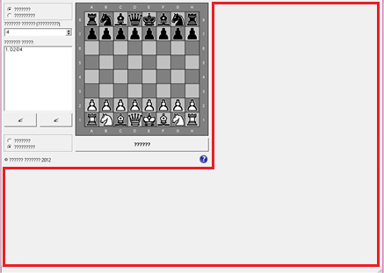

ПРОБЛЕМА

Добавить расширение игрового поля при расширении окна программы

___________________________________________________________________________________

МОЖЕТЕ ЛИ ВЫ ВОСПРОИЗВЕСТИ ПРОБЛЕМНУЮ СИТУАЦИЮ? (Д/Н) _Д_,

ПОДРОБНОЕ ОПИСАНИЕ ПРОБЛЕМЫ И КАК ЕЕ ВОСПРОИЗВЕСТИ

1. Запустить программу Project1.exe.

2. Нажать на кнопку «Развернуть» в верхнем правом углу программы.

3. Шахматное поле отображается в левом верхнем углу экрана.

ПРЕДЛАГАЕМОЕ ИСПРАВЛЕНИЕ (НЕОБЯЗАТЕЛЬНО)

ОТЧЕТ ПРИСТАВЛЕН СОТРУДНИКОМ ____Верещагин Н.В.____ ДАТА 05/04/21

*СЛЕДУЮЩИЕ ГРАФЫ ПРЕДНАЗНАЧЕНЫ ТОЛЬКО ДЛЯ РАЗРАБОТЧИКОВ*

ФУНКЦИОНАЛЬНАЯ ОБЛАСТЬ _________________

ОТВЕТСТВЕННЫЙ ________________

КОММЕНТАРИИ _________________________________________________________________

СОСТОЯНИЕ (1-2) __ 1 - *Открыто 2 - Закрыт*

ПРИОРИТЕТ (1-5) __

РЕЗОЛЮЦИЯ (1-9) __

1 - *Рассматривается 2* - *Исправлено 3 - Не воспроизводится*

*4 – Отложено 5 - Соответствует проекту*

*6 - Не может быть исправлено 7 - Отозвано составителем*

*8 - Нужна дополнительная информация 9* - *Не согласен с предложением*

ИСПРАВЛЕННАЯ ВЕРСИЯ____________

РАССМОТРЕНО__________________ ДАТА__/__/__

ПРОКОНТРОЛИРОВАНО__________________ ДАТА__/__/__

СЧИТАТЬ ОТЛОЖЕННЫМ (Д/Н) __

НАЗВАНИЕ КОМПАНИИ ______851006 Верещагин Николай________________

КОНФИДЕНЦИАЛЬНО ______________________________________________

ОТЧЕТ О ПРОБЛЕМЕ № ______4_______________________________________

ПРОГРАММА ___________________ Project1.exe­______________________________

ВЫПУСК ___________________________________________________________

ВЕРСИЯ ___________________________________________________________

ТИП ОТЧЕТА (1-6) _1_

1 - *Ошибка кодирования 2* - *Ошибка проектирования*

*3* - *Предложение 4 - Расхождение с документацией*

*5* - *Взаимодействие с аппаратурой 6 - Вопрос*

СТЕПЕНЬ ВАЖНОСТИ (1-3) _2_

*1 – Фатальная 2 - Серьезная 3 - Незначительная*

ПРИЛОЖЕНИЯ (Д/Н). *Если да, какие: ___________________________________________________*

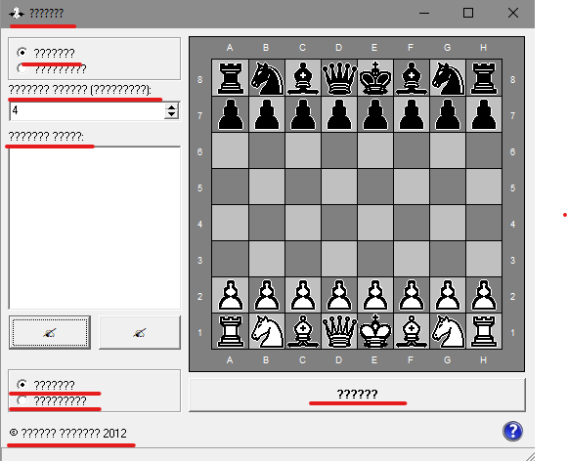

ПРОБЛЕМА

Нарушение кодировки в англоязычной версии Windows ___________________________________________________________________________________

МОЖЕТЕ ЛИ ВЫ ВОСПРОИЗВЕСТИ ПРОБЛЕМНУЮ СИТУАЦИЮ? (Д/Н) _Д_,

ПОДРОБНОЕ ОПИСАНИЕ ПРОБЛЕМЫ И КАК ЕЕ ВОСПРОИЗВЕСТИ

1. Запустить программу Project1.exe.

ПРЕДЛАГАЕМОЕ ИСПРАВЛЕНИЕ (НЕОБЯЗАТЕЛЬНО)

ОТЧЕТ ПРИСТАВЛЕН СОТРУДНИКОМ ____Верещагин Н.В.____ ДАТА 05/04/21

*СЛЕДУЮЩИЕ ГРАФЫ ПРЕДНАЗНАЧЕНЫ ТОЛЬКО ДЛЯ РАЗРАБОТЧИКОВ*

ФУНКЦИОНАЛЬНАЯ ОБЛАСТЬ _________________

ОТВЕТСТВЕННЫЙ ________________

КОММЕНТАРИИ _________________________________________________________________

СОСТОЯНИЕ (1-2) __ 1 - *Открыто 2 - Закрыт*

ПРИОРИТЕТ (1-5) __

РЕЗОЛЮЦИЯ (1-9) __

1 - *Рассматривается 2* - *Исправлено 3 - Не воспроизводится*

*4 – Отложено 5 - Соответствует проекту*

*6 - Не может быть исправлено 7 - Отозвано составителем*

*8 - Нужна дополнительная информация 9* - *Не согласен с предложением*

ИСПРАВЛЕННАЯ ВЕРСИЯ____________

РАССМОТРЕНО__________________ ДАТА__/__/__

ПРОКОНТРОЛИРОВАНО__________________ ДАТА__/__/__

СЧИТАТЬ ОТЛОЖЕННЫМ (Д/Н) __

НАЗВАНИЕ КОМПАНИИ ______851006 Верещагин Николай________________

КОНФИДЕНЦИАЛЬНО ______________________________________________

ОТЧЕТ О ПРОБЛЕМЕ № ______5_______________________________________

ПРОГРАММА ___________________ Project1.exe­______________________________

ВЫПУСК ___________________________________________________________

ВЕРСИЯ ___________________________________________________________

ТИП ОТЧЕТА (1-6) _2_

1 - *Ошибка кодирования 2* - *Ошибка проектирования*

*3* - *Предложение 4 - Расхождение с документацией*

*5* - *Взаимодействие с аппаратурой 6 - Вопрос*

СТЕПЕНЬ ВАЖНОСТИ (1-3) _2_

*1 – Фатальная 2 - Серьезная 3 - Незначительная*

ПРИЛОЖЕНИЯ (Д/Н). *Если да, какие: ___________________________________________________*

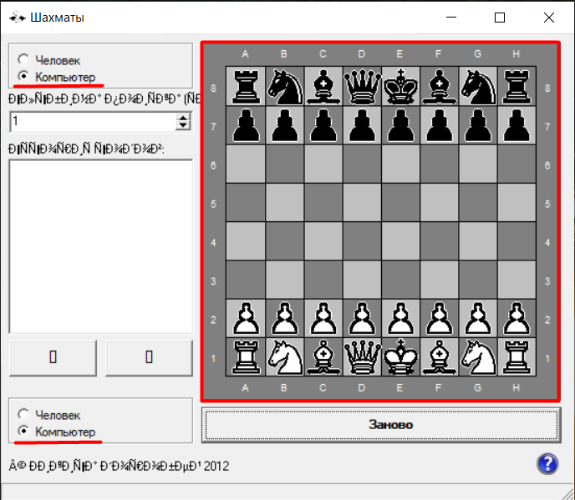

ПРОБЛЕМА

После нажатия кнопки «Заново» при игре компьютер-компьютер, происходит остановка игры. Для её возобновления пользователь делает первый ход за компьютер___________________________________________________________________________________

МОЖЕТЕ ЛИ ВЫ ВОСПРОИЗВЕСТИ ПРОБЛЕМНУЮ СИТУАЦИЮ? (Д/Н) _Д_,

ПОДРОБНОЕ ОПИСАНИЕ ПРОБЛЕМЫ И КАК ЕЕ ВОСПРОИЗВЕСТИ

1. Запустить программу Project1.exe.

2. Выбрать пункт «Компьютер» в левом верхнем углу.

3. Выбрать пункт «Компьютер» в левом нижнем углу.

4. Начинается партия «Компьютер» - «Компьютер» (ходит компьютер).

5. Нажать на кнопку «Заново».

6. Новая расстановка фигур.

7. Сделать ход белой пешкой А2 – А4.

8. Начинается партия.

ПРЕДЛАГАЕМОЕ ИСПРАВЛЕНИЕ (НЕОБЯЗАТЕЛЬНО)

ОТЧЕТ ПРИСТАВЛЕН СОТРУДНИКОМ ____Верещагин Н.В.____ ДАТА 05/04/21

*СЛЕДУЮЩИЕ ГРАФЫ ПРЕДНАЗНАЧЕНЫ ТОЛЬКО ДЛЯ РАЗРАБОТЧИКОВ*

ФУНКЦИОНАЛЬНАЯ ОБЛАСТЬ _________________

ОТВЕТСТВЕННЫЙ ________________

КОММЕНТАРИИ _________________________________________________________________

СОСТОЯНИЕ (1-2) __ 1 - *Открыто 2 - Закрыт*

ПРИОРИТЕТ (1-5) __

РЕЗОЛЮЦИЯ (1-9) __

1 - *Рассматривается 2* - *Исправлено 3 - Не воспроизводится*

*4 – Отложено 5 - Соответствует проекту*

*6 - Не может быть исправлено 7 - Отозвано составителем*

*8 - Нужна дополнительная информация 9* - *Не согласен с предложением*

ИСПРАВЛЕННАЯ ВЕРСИЯ____________

РАССМОТРЕНО__________________ ДАТА__/__/__

ПРОКОНТРОЛИРОВАНО__________________ ДАТА__/__/__

СЧИТАТЬ ОТЛОЖЕННЫМ (Д/Н) __

НАЗВАНИЕ КОМПАНИИ ______851006 Верещагин Николай________________

КОНФИДЕНЦИАЛЬНО ______________________________________________

ОТЧЕТ О ПРОБЛЕМЕ № ______6_______________________________________

ПРОГРАММА ___________________ Project1.exe­______________________________

ВЫПУСК ___________________________________________________________

ВЕРСИЯ ___________________________________________________________

ТИП ОТЧЕТА (1-6) _2_

1 - *Ошибка кодирования 2* - *Ошибка проектирования*

*3* - *Предложение 4 - Расхождение с документацией*

*5* - *Взаимодействие с аппаратурой 6 - Вопрос*

СТЕПЕНЬ ВАЖНОСТИ (1-3) _2_

*1 – Фатальная 2 - Серьезная 3 - Незначительная*

ПРИЛОЖЕНИЯ (Д/Н). *Если да, какие: ___________________________________________________*

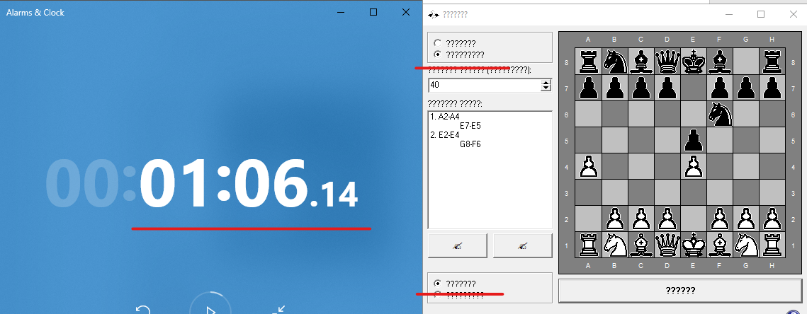

ПРОБЛЕМА

На уровне 40 в режиме компьютер-компьютер отклик программы длиться более 1 минуты

___________________________________________________________________________________

МОЖЕТЕ ЛИ ВЫ ВОСПРОИЗВЕСТИ ПРОБЛЕМНУЮ СИТУАЦИЮ? (Д/Н) _Д_,

ПОДРОБНОЕ ОПИСАНИЕ ПРОБЛЕМЫ И КАК ЕЕ ВОСПРОИЗВЕСТИ   
1. Запустить программу Project1.exe.

2. Ввести в поле глубины число 40

3. Выбрать пункт «Компьютер» в левом верхнем углу.

4. Выбрать пункт «Компьютер» в левом нижнем углу.

5. Начинается партия.

ПРЕДЛАГАЕМОЕ ИСПРАВЛЕНИЕ (НЕОБЯЗАТЕЛЬНО)

ОТЧЕТ ПРИСТАВЛЕН СОТРУДНИКОМ ____Верещагин Н.В.____ ДАТА 05/04/21

*СЛЕДУЮЩИЕ ГРАФЫ ПРЕДНАЗНАЧЕНЫ ТОЛЬКО ДЛЯ РАЗРАБОТЧИКОВ*

ФУНКЦИОНАЛЬНАЯ ОБЛАСТЬ _________________

ОТВЕТСТВЕННЫЙ ________________

КОММЕНТАРИИ _________________________________________________________________

СОСТОЯНИЕ (1-2) __ 1 - *Открыто 2 - Закрыт*

ПРИОРИТЕТ (1-5) __

РЕЗОЛЮЦИЯ (1-9) __

1 - *Рассматривается 2* - *Исправлено 3 - Не воспроизводится*

*4 – Отложено 5 - Соответствует проекту*

*6 - Не может быть исправлено 7 - Отозвано составителем*

*8 - Нужна дополнительная информация 9* - *Не согласен с предложением*

ИСПРАВЛЕННАЯ ВЕРСИЯ____________

РАССМОТРЕНО__________________ ДАТА__/__/__

ПРОКОНТРОЛИРОВАНО__________________ ДАТА__/__/__

СЧИТАТЬ ОТЛОЖЕННЫМ (Д/Н) __

НАЗВАНИЕ КОМПАНИИ ______851006 Верещагин Николай________________

КОНФИДЕНЦИАЛЬНО ______________________________________________

ОТЧЕТ О ПРОБЛЕМЕ № ______1_______________________________________

ПРОГРАММА ___________________ Project1.exe­______________________________

ВЫПУСК ___________________________________________________________

ВЕРСИЯ ___________________________________________________________

ТИП ОТЧЕТА (1-6) _1_

1 - *Ошибка кодирования 2* - *Ошибка проектирования*

*3* - *Предложение 4 - Расхождение с документацией*

*5* - *Взаимодействие с аппаратурой 6 - Вопрос*

СТЕПЕНЬ ВАЖНОСТИ (1-3) _2_

*1 – Фатальная 2 - Серьезная 3 - Незначительная*

ПРИЛОЖЕНИЯ (Д/Н). *Если да, какие: ___________________________________________________*

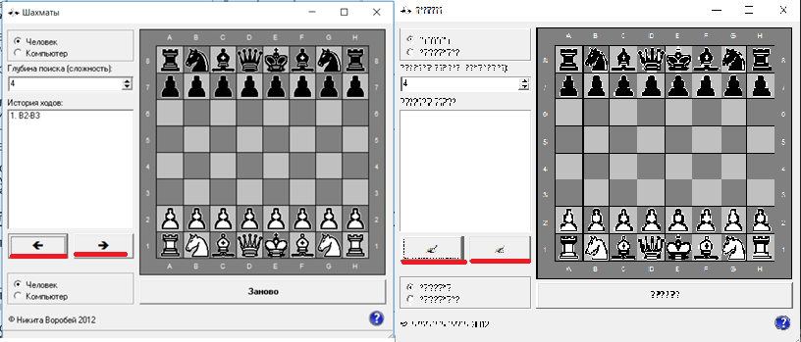

ПРОБЛЕМА

На англоязычной версии Windows не корректно отображаются иконки кнопок

___________________________________________________________________________________

МОЖЕТЕ ЛИ ВЫ ВОСПРОИЗВЕСТИ ПРОБЛЕМНУЮ СИТУАЦИЮ? (Д/Н) _Д_,

ПОДРОБНОЕ ОПИСАНИЕ ПРОБЛЕМЫ И КАК ЕЕ ВОСПРОИЗВЕСТИ

При запуске программы на англоязычной версии Windows, не корректно отображаются иконки кнопок

1. Запустить программу Project1.exe.

ПРЕДЛАГАЕМОЕ ИСПРАВЛЕНИЕ (НЕОБЯЗАТЕЛЬНО)

ОТЧЕТ ПРИСТАВЛЕН СОТРУДНИКОМ ____Верещагин Н.В.____ ДАТА 05/04/21

*СЛЕДУЮЩИЕ ГРАФЫ ПРЕДНАЗНАЧЕНЫ ТОЛЬКО ДЛЯ РАЗРАБОТЧИКОВ*

ФУНКЦИОНАЛЬНАЯ ОБЛАСТЬ _________________

ОТВЕТСТВЕННЫЙ ________________

КОММЕНТАРИИ _________________________________________________________________

СОСТОЯНИЕ (1-2) __ 1 - *Открыто 2 - Закрыт*

ПРИОРИТЕТ (1-5) __

РЕЗОЛЮЦИЯ (1-9) __

1 - *Рассматривается 2* - *Исправлено 3 - Не воспроизводится*

*4 – Отложено 5 - Соответствует проекту*

*6 - Не может быть исправлено 7 - Отозвано составителем*

*8 - Нужна дополнительная информация 9* - *Не согласен с предложением*

ИСПРАВЛЕННАЯ ВЕРСИЯ____________

РАССМОТРЕНО__________________ ДАТА__/__/__

ПРОКОНТРОЛИРОВАНО__________________ ДАТА__/__/__

СЧИТАТЬ ОТЛОЖЕННЫМ (Д/Н) __